|  |  |  |  |
| --- | --- | --- | --- |
|  | 10/6/2019 |  | |
| |  |  | | --- | --- | |  |  | |  |  | |  |  | |  |  | | |  | |
| Manual de Usuario  Juego Pokémon.  Programación | | | |
|  |  | | |  |  |  | | --- | --- | --- | |  |  |  | |  |  |  | |  |  |  | |  |  |  | |  |  |  | |  |  |  | |
|  |  | | Andrés Ceballos Rodríguez |

Manual de Usuario Juego Pokémon.

Programación

Índice

1. Introducción 1

2. ¿En qué consiste Combate Pokémon!? 1

3. Pokémons 2

4. Funcionamiento 4

Combate 8

9. Bibliografía 11

# 1. Introducción

En el siguiente manual, vamos a exponer el funcionamiento del Juego Combate Pokémon! así como qué son los Pokémon y sus características.

# 2. ¿En qué consiste Combate Pokémon!?

Combate Pokémon! es un juego que consiste en un combate entre dos Pokémons seleccionados por dos jugadores.

El combate termina cuando uno de los Pokémons acaba con los puntos de salud a 0.

La clave del clave del combate es saber qué movimientos son los que hacen más daño a los diferentes pokémons en función del daño del movimiento y el tipo del movimiento y el tipo del Pokémon.

# 3. Pokémons

¿Qué es un Pokémon?

Un pokémon es una especie de "monstruo" de ficción que son adiestrados para realizar combates entre ellos.

Tipos de pokémons

Encontramos que dependiendo del Pokémon tienen un tipo u otro. Hay una clasificación con todos los tipos y el año que producen entre ellos:

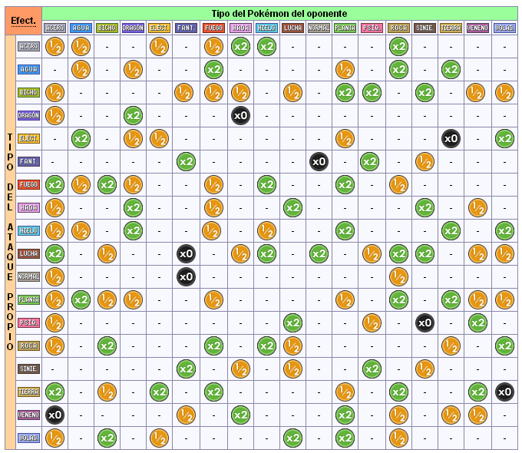

Si por ejemplo atacamos con un ataque de tipo fuego a un Pokémon de tipo planta el ataque resulta más poderoso debido a la efectividad, por el contrario, si por ejemplo atacamos con un Pokémon de tipo agua a uno eléctrico no tendrá el ataque mucho efecto.

También se puede dar el caso que un pokémon no le afecte el ataque de otro Pokémon como por ejemplo los Pokémon de tipo Fantasma no le afectan los ataques de tipo lucha.

Estadísticas de Pokémons

También, los Pokémons tienen estadísticas. Se corresponden con su poder de ataque, su defensa y sus puntos de salud. Cada Pokémon tendrá diferentes estadísticas.

Los movimientos también tienen estadísticas, pero eso lo veremos en el siguiente apartado.

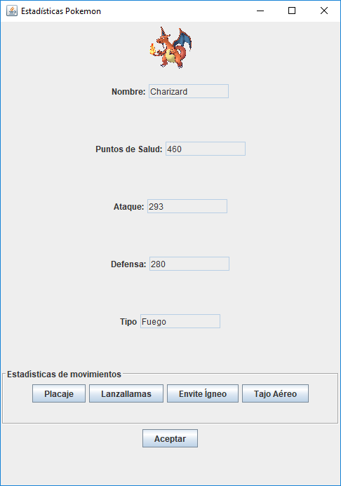

Movimientos

Un movimiento es un ataque que empleamos para dañar al rival. Cada Pokémon tiene 4 movimientos para usar.

También cabe destacar que cada movimiento posee estadísticas, Estos movimientos, al igual que los Pokémons, tienen distintos tipos.

Habrá Pokémons que sólo pueden usar un tipo de movimientos y otros que pueden usar distintos tipos.

También hay que destacar que cada movimiento tiene un daño que se corresponde con un valor que se utiliza para calcular el daño al rival mediante una fórmula matemática al igual que la efectividad.

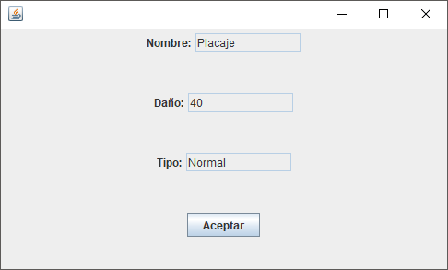

# 4. Funcionamiento

Aquí encontraremos el funcionamiento del juego, así como sus opciones y sus diferentes acciones al interactuar con él.

Menú Principal

El menú principal lo encontraremos justo al iniciar el programa. Encontramos 3 opciones a elegir dentro de él.

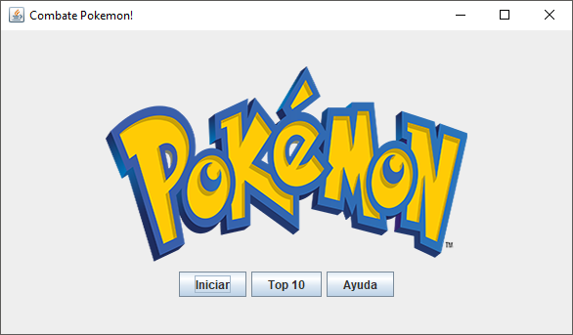

1. Iniciar: comenzará el juego y la siguiente pantalla que veremos será la de la selección de jugadores.
2. Top 10: Aquí encontramos un Ranking que recoge las mejores puntuaciones de los Jugadores en función de las victorias en menor número de turnos
3. Ayuda: Nos mandará a esta ayuda.

Top 10

En el Top 10, como se ha mencionado antes, encontramos un Ranking que recoge las mejores puntuaciones de los Jugadores en función de las victorias en menor número de turnos. El botón aceptar nos devolvería al menú principal.

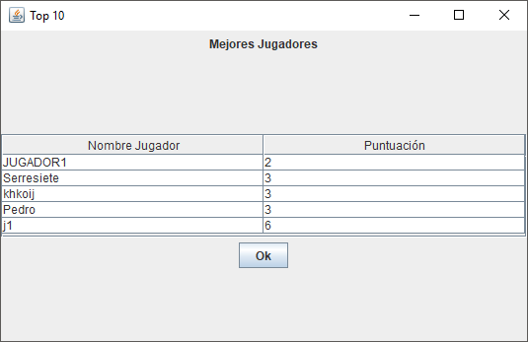

Selección de Jugadores

En la selección de jugadores, crearemos dos nuevos jugadores al que le pondremos a cada uno el nombre que queramos asignarle.

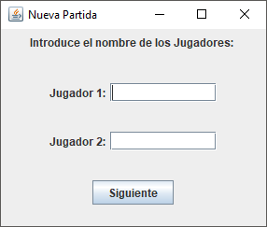

Elección de Pokémon

Para la elección de los Pokémon encontramos un seleccionador en el que elegiremos el Pokémon que queramos usar y pulsaremos sobre aceptar.

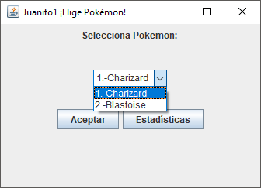

También podremos ver las estadísticas del Pokémon que tengamos seleccionado.



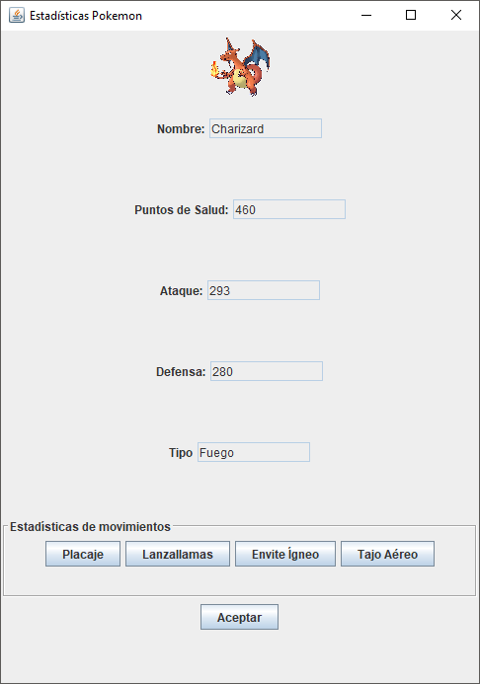

# Combate

¿En qué consiste?

El combate consiste en una pelea por turnos en la que cada jugador selecciona si desea atacar o rendirse. Si desea atacar, lanzará un movimiento por cada turno.

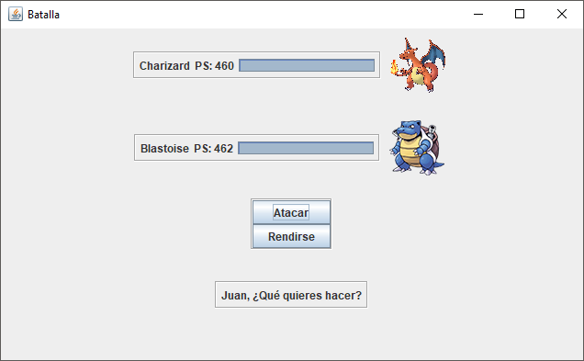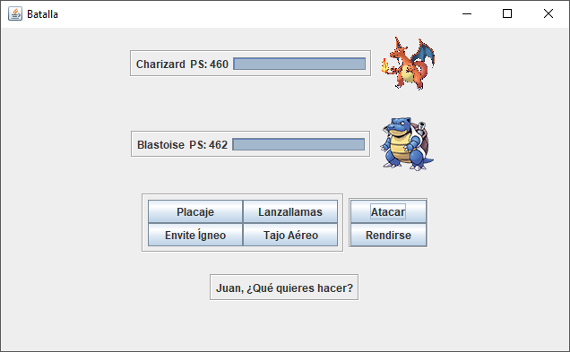

Elementos del combate

En el combate encontramos diferentes elementos que son los siguientes:

1: Nombre del Pokémon

2: Puntos de salud

3: Barra de salud

4: Imagen del Pokémon

5: Movimientos del Pokémon

6: Menú para atacar o rendirse

7: Transcurso de la partida

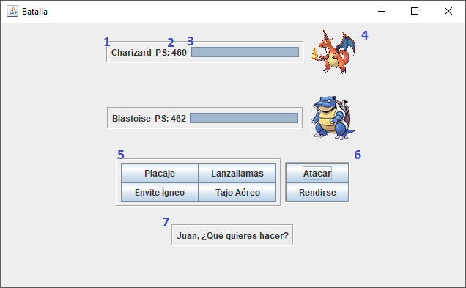

Elección de movimientos

El jugador deberá seleccionar un movimiento si desea atacar. Para seleccionar un movimiento lo hará pulsando sobre el botón del movimiento que quiera lanzar. El jugador deberá saber cuál es el mejor movimiento para atacar y cual resulta más efectivo.

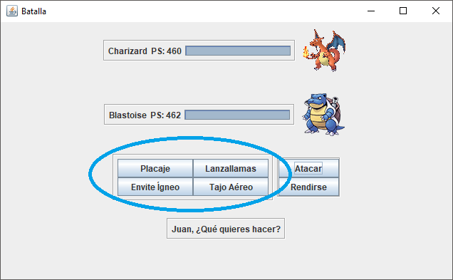

Fin del combate

El combate finalizará cuando los Puntos de Salud (PS) de uno de los dos Pokémons esté a 0. Se nos mostrará un diálogo con el resultado de la partida al finalizar la misma.

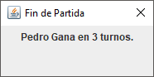

# 9. Bibliografía

*Temario Tema 9 Programación*. (10 de 06 de 2019). Obtenido de Temario Tema 9 Programación: http://aulastudium.com/pluginfile.php?file=%2F11026%2Fmod_resource%2Fcontent%2F2%2FPR-TEMA9%20Acceso%20a%20Bases%20de%20Datos.pdf